Что показали проверки

При проведении надзорных мероприятий за условиями труда работающих и содержанием объектов с целью обеспечения санитарно-эпидемиологического благополучия, здоровых и безопасных условий труда, предупреждения несчастных случаев на производстве и реализации поручения Гродненского областного исполнительного комитета «О проведении месячника безопасности труда» в организациях агропромышленного комплекса во время проведения осенних полевых работ, совместно с председателем районного профсоюза агропромышленного комплекса проведены надзорные мероприятия в период с 28.09 по 05.10.2023г. и были выявлены следующие нарушения в содержании производственной и прилегающей территории, санитарно-технического состояния производственных, вспомогательных и санитарно-бытовых помещений, оборудования:

КУСП «Черняховский-Агро» РММ аг. Турец:
- не обеспечен своевременный покос травы участков озеленения территории РММ;
- площадка для хранения утильных шин не содержится в чистоте, поросла сорной растительностью;
- несвоевременно проводится текущий ремонт стен в общеремонтной мастерской;

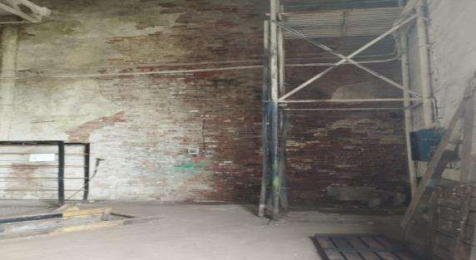
- территория РММ не содержится в чистоте (не упорядочено хранение твердого топлива).

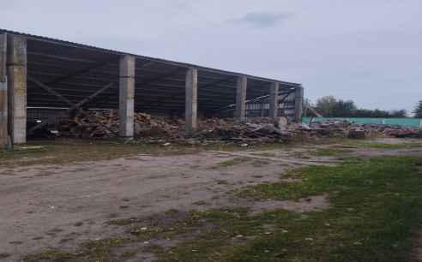

КСУП «Царюка» РММ аг.Еремичи:
- не обеспечен своевременный покос травы участков озеленения территории РММ и прилегающей территории к ограждению РММ;
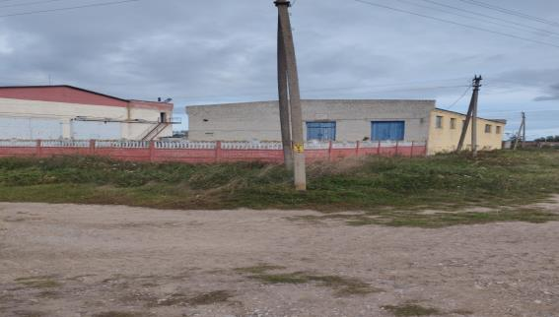
- окна в общеремонтной зоне и токарном цеху не содержатся в чистоте (по углам паутина).
- пол в душевом помещении не содержится в чистоте.

Помощник врача-гигиениста Каляда О.Н.

